|  |
| --- |
| **Действия родителей** |
| Принимают все решения сами, подчиняют ребенка себе, ограничивают самостоятельность |
| **Средства** |
| Жесткий контроль, запреты, выговоры, наказания |
| **Результат** |
| У детей чувство вины и страха. Отсутствие душевной близости, подозрительность |
| **Реакция ребенка** |
| Конфликтность, враждебность.  Дети нередко покидают дом. |

***Стили семейного воспитания***

|  |
| --- |
| **Действия родителей** |
| Поощряют ответственность и самостоятельность, учитывают интересы и желания, доверяют своему ребенку |
| **Средства** |
| Последовательность, сотрудничество |
| **Результат** |
| У детей формируется правильное ответственное поведение, они способны к сочувствию и сопереживанию |
| **Реакция ребенка** |
| Уверенность в себе, доброжелательность, самостоятельность, активны и инициативны. По сравнению с другими детьми, они более уравновешены, открыты, общительны, добры, уверены в себе, креативны. |

***и их влияние на развитие личности ребенка***

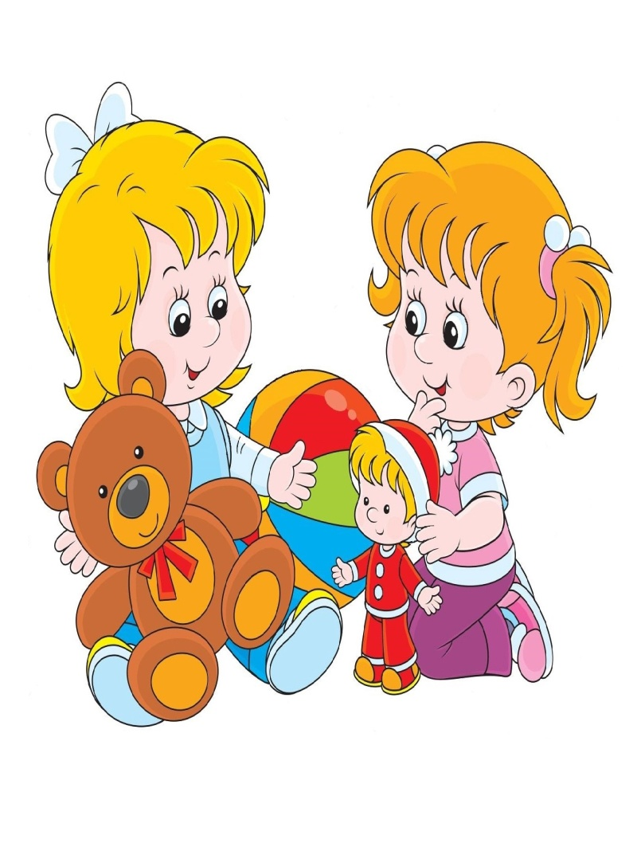

***Авторитарный стиль***

***Демократический стиль***

***Либеральный стиль***

|  |
| --- |
| **Действия родителей** |
| Не умеют, не желают руководить детьми |
| **Средства** |
| Отсутствие ограничений, норм, правил |
| **Результат** |
| Неготовность к ограничениям, ответственности и самостоятельности, не способны устанавливать прочные эмоциональные связи, учитывать интересы других людей, плохо социализируются в обществе |
| **Реакция ребенка** |
| Страх и неуверенность в себе  эгоистичность, конфликтность, агрессивность, импульсивность, чувствуют себя заброшенными и ненужными. |

***Опекающий стиль***

|  |
| --- |
| **Действия родителей** |
| Стремление быть постоянно с ребенком |
| **Средства** |
| Бдительное наблюдение |
| **Результат** |
| Запаздывание социальной зрелости |
| **Реакция ребенка** |
| Тревожность, чувство беспомощности |

Наиболее оптимальным является **демократичный стиль** воспитания, при котором в ребенке ценится его самостоятельность, к нему проявляется доверие и уважение.

**Рекомендации для родителей, применяющих авторитарный стиль воспитания:**

* откажитесь от приказов, угроз и физического наказания;
* не предъявляйте ребенку завышенных требований;
* замените приказы и требования, просьбами и предложениями;
* учитывайте интересы и желания ребенка;
* будьте немного уступчивее по отношению к ребенку;
* не ограничивайте самостоятельность ребенка;
* поддерживайте с ребенком теплые и доверительные отношения.

**Рекомендации для родителей, использующих либеральный стиль воспитания:**

* уделяйте больше внимания воспитанию своих детей;
* интересуйтесь их проблемами и успехами;
* оказывайте ребенку помощи в преодолении трудностей и решении проблем;
* чаще контролируйте поведение ребенка;
* создайте в семье атмосферу любви, тепла и доверия.

**Рекомендации при опекающем стиле воспитания:**

* умерьте свою опеку, разрешите ребенку самостоятельно делать те вещи, которые он способен делать сам;
* помогайте решать возникшие трудности;
* мотивируйте общение со сверстниками;
* стимулируйте в ребенке самостоятельность, ответственность, свободу выбора;
* разумно совместите опеку, свободу ребенка и контроль.